Анкета животного без владельца от 26.06.2025 г.

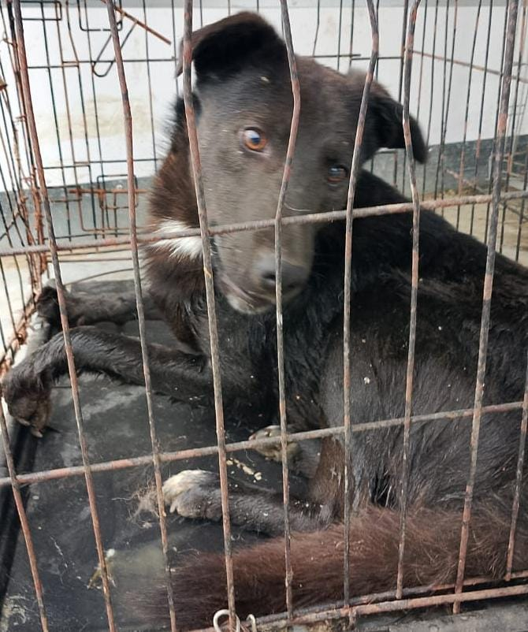 | Дата отлова, место (район, улица) | 26.06.2025 г.  г. Ставрополь, пр. Кулакова, 6б
 | Вид, пол животного | Кобель
 | Окрас животного | Черный
 | Инд. номер/маркировка животного
 | Дата операции

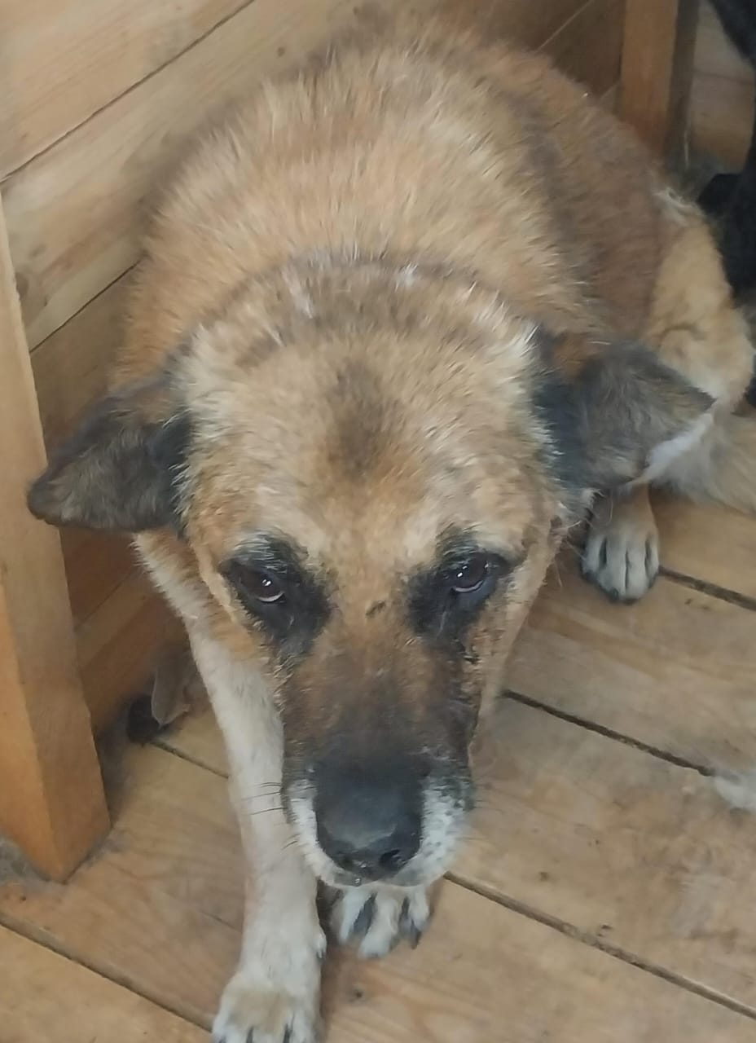 | Дата отлова, место (район, улица) | 26.06.2025 г.  г. Ставрополь, пр. Кулакова, 4б
 | Вид, пол животного | Кобель
 | Окрас животного | Серый с рыжим
 | Инд. номер/маркировка животного
 | Дата операции

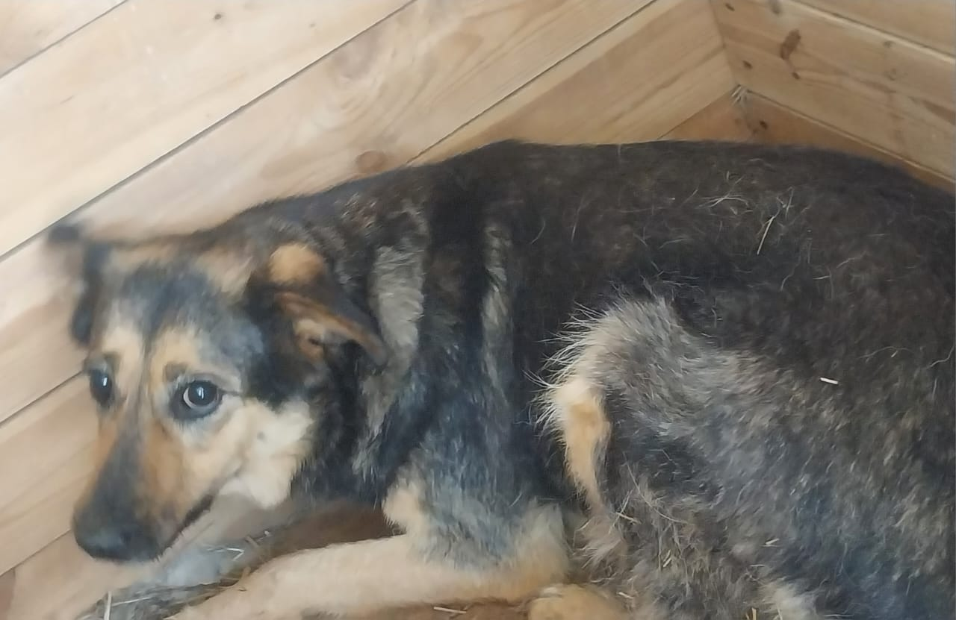 | Дата отлова, место (район, улица) | 26.06.2025 г.  г. Ставрополь, пр. Кулакова, 4б
 | Вид, пол животного | Сука
 | Окрас животного | Серая с рыжим
 | Инд. номер/маркировка животного
 | Дата операции

